Imágenes. Tipos de imágenes. Formatos de archivos de imagen

¿Qué es un archivo de imagen?

Un formato de archivo es un conjunto de reglas que define la información que contiene y con qué tipo específico de programas se podrá abrir.
Existen varias clases de formato de imágenes, básicamente dos: Los formatos de imagen sin pérdida, es decir aquellos formatos de imagen que luego de comprimidos y descomprimidos, permiten recuperar la calidad original de la imagen sin ningún tipo de degradación, tales como el TIFF o PNG; y los formatos de imagen con pérdida, refiriéndonos como “pérdida” a la disminución de la calidad (debido a la compresión para achicar el tamaño del archivo). Siendo el ejemplo de este tipo de formatos el JPG.

Existen 2 tipos de imágenes, Bitmap (formada por pixeles) y vectoriales (construida por vectores).

Pixel
También conocido como “mapa de bits” (traducción literal) o imagen rasterizada (del inglés raster) es uno de los tipos de imágenes más comunes.
Las pixelares son, literalmente, un mapa de bits. Eso significa que la imagen es formada por diversos puntos minúsculos (pixeles).
A cada uno de los pixeles se les asigna un color y, a través de coordenadas X y Y, esos pixeles de colores se posicionan en una malla y, así, forman una imagen.
El mayor problema de las imágenes en Mapa de Bits es el pixelado que se produce al agrandarlas, ya que el editor de imágenes se “inventa” los píxeles que se añaden.
Este tipo de imagen digital se suele usar en fotografías, ilustraciones digitales o gráficos para web. En definitiva, se usan cuando se quiere obtener una gran calidad del detalle.

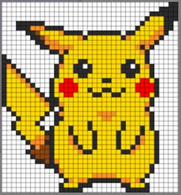
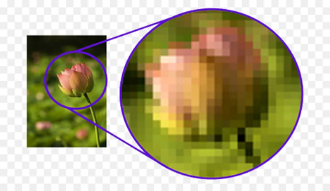

Vectores
Los Vectores o sea las imágenes vectoriales se construyen en polígonos formados por puntos. Estos puntos son interpretados por la computadora teniendo en cuenta sus distancias.
Puedes aumentar una imagen cuanto quieras, pues no hay pérdida de resolución en el proceso.
Las imágenes presentan una cantidad de detalles menor que un pixelar por sus limitaciones, sin embargo, existen artistas que desarrollan técnicas usando imágenes que se aproximan a la gráfica de fotos reales.
Una imagen vectorial puede ser convertida a mapa de bits de forma fácil pero es mucho más difícil convertir una imagen en mapa de bits a imagen vectorial, (sobre todo si tratamos de hacerlo de forma automática). Es muy complicado obtener la calidad de una imagen rasterizada en vectores, siempre se pierden detalles.



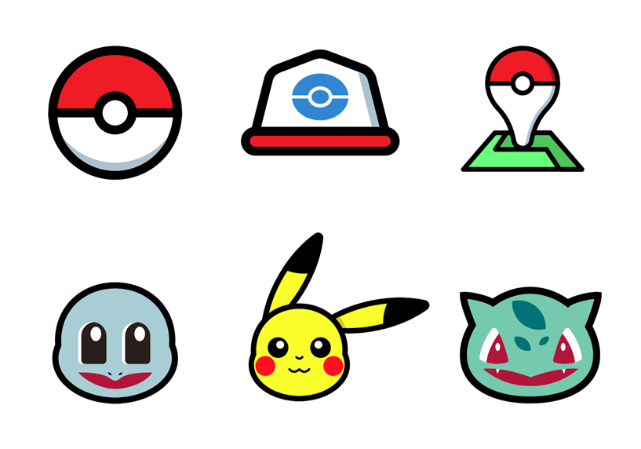

Diferencias entre imágenes vectoriales y de mapa de bits

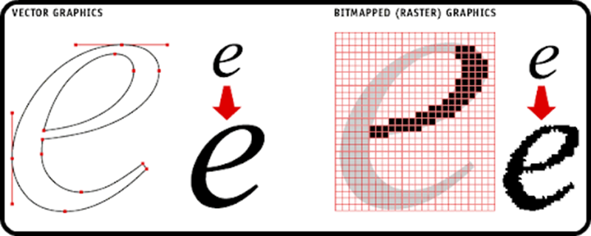

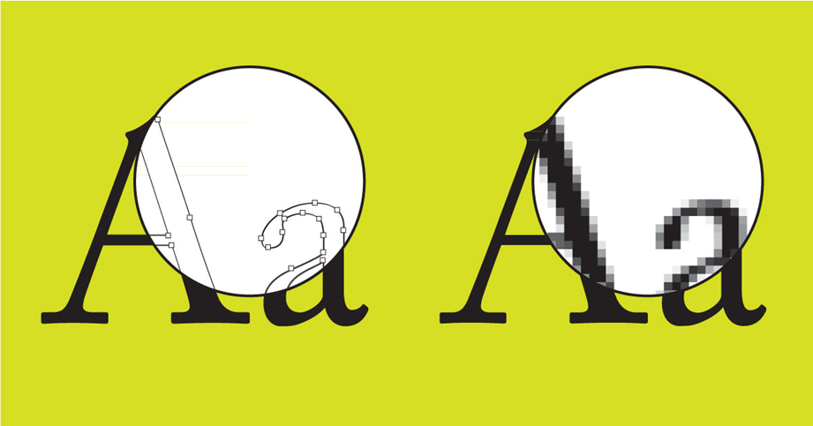

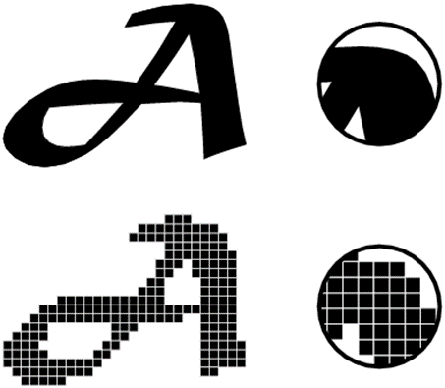

¿Qué es DPI, PPI de imágenes?

DPI esto significa dots per inch (puntos por pulgada) es usada en la impresión

PPI - pixels per inch (pixeles por pulgada) es usado en la resolución de una foto en un computador.

¿Cuál es la diferencia entre Puntos Por Pulgada (DPI) y Píxeles Por Pulgada (PPI)? ... DPI se refiere al número de puntos impresos que hay en una pulgada de una imagen impresa con una impresora. PPI se refiere al número de píxeles que hay en una pulgada de una imagen reproducida en la pantalla de un ordenador.

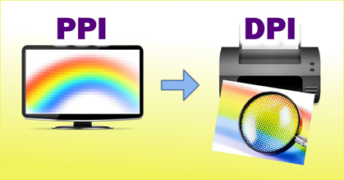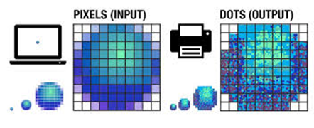

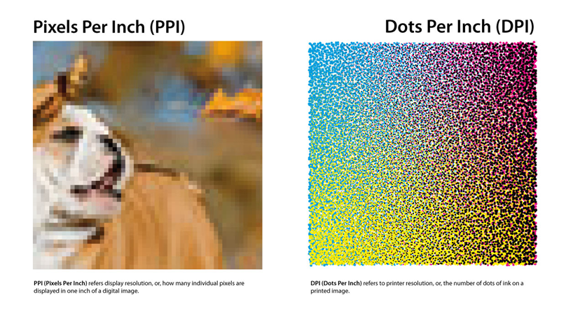

Paleta de colores

Se arma en base al RGB (Red/Green/Blue - rojo, verde, azul). El color que compone cada píxel se obtiene mediante estos tres colores. Ocurre que son los colores primarios de la luz, lo que significa que cada color que vemos en pantalla es una combinación de rojo, verde y azul. Al mezclarse luz verde con azul se obtiene el cian, con la luz roja y azul se logra el magenta y usando luz roja y verde observaremos un llamativo amarillo. Si mezclamos estos colores básicos en distintas proporciones obtendremos los diferentes tonos de la gama del espectro. La combinación de estos tres colores puede reproducir más de 16 millones de colores.

Modelo de color RGB
El modelo de color RGB utiliza los siguientes componentes para definir los colores:
Rojo (R)
Verde (G)
Azul (B)
Los componentes rojo, verde, y azul son las cantidades de luz de estos colores que contiene un color RGB y se miden en valores de 0 a 255.
El modelo de color RGB es un modelo aditivo. Los modelos aditivos emplean la luz transmitida para mostrar los colores. Los monitores utilizan el modelo de color RGB. Cuando se combina luz en rojo, verde y azul, y el valor de cada componente es 255, el resultado es el color blanco. Cuando el valor de cada componente es 0, el resultado es negro puro.

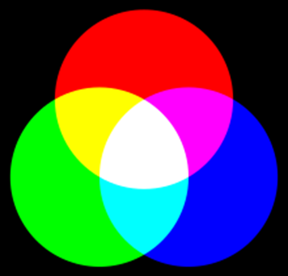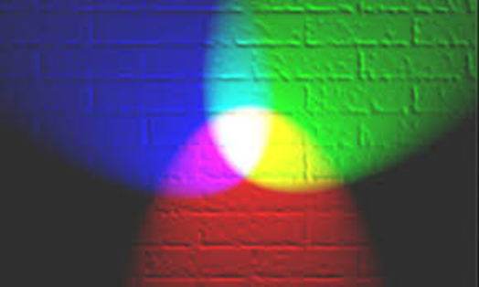

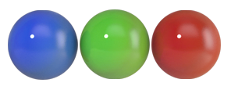

Modelo de color CMYK
El modelo de color CMYK utiliza los siguientes componentes para definir los colores:
Cian (C)
Magenta (M)
Amarillo (Y)
Negro (K)
Los componentes cian, magenta, amarillo y negro son las cantidades de tinta de estos colores que contiene un color CMYK y se miden en porcentajes de 0 a 100.
El modelo de color CMYK, un modelo sustractivo, es el utilizado para crear materiales impresos. Los modelos sustractivos emplean la luz reflejada para mostrar los colores. Cuando se combinan los colores cian, magenta, amarillo y negro, y el valor de cada componente es 100, el resultado es el negro. Cuando el valor de cada componente es 0, el resultado es blanco puro.

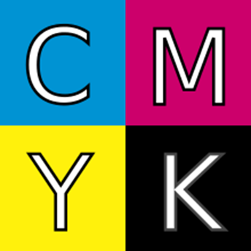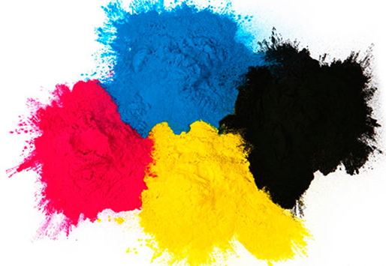

Los valores en la escala de grises
Cuando pintamos o dibujamos en escala de grises implica que pintamos con blanco, negro y todos los grises intermedios que aparecen mediante la mezcla de esos dos elementos. A mayor luminosidad queramos producir, mayor blancura tendrán nuestros grises, hasta que éstos lleguen a blanco.
Modelo de color de escala de grises
El modelo de color de escala de grises define el color con un único componente, la luminosidad, que se mide con valores comprendidos entre el 0 y el 255. Cada uno de los colores de la escala de grises tiene un valor equivalente de los componentes rojo, verde y azul del modelo de color RGB. Al cambiar el color de una fotografía a escala de grises se crea una fotografía en blanco y negro.

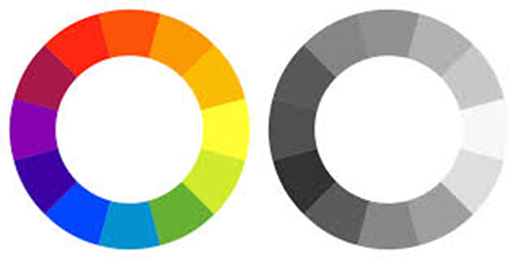

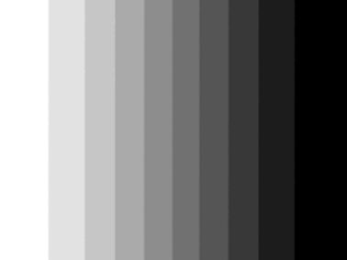

Optimización
La optimización de imágenes es el proceso de disminuir el tamaño.
El objetivo principal de formatear sus imágenes es encontrar el equilibrio entre el tamaño de archivo menor y una calidad aceptable. Compresión con o sin pérdida son los dos métodos comúnmente utilizados.

Formatos de archivos de imagen más usados según el tipo de imagen
Tipo de imagen | Formato de imagen | Características | Pérdida
Rasterizadas (Mapas de Bits) | BMP  (Bits Maps Protocole) | Es el típico mapa de bits. La imagen se forma a partir de una plantilla de píxeles, sin perder calidad en ningún momento, por lo que es apropiado para guardar imágenes que posteriormente queramos manipular. Es cierto que el formato BMP tiene una desventaja principal, y es que los archivos suelen tener tamaños muy grandes. | No
Rasterizadas (Mapas de Bits) | JPEG (Joint Photographic Experts Group) / JPG (Joint Photographic Group) | Es el más usado y probablemente el más conocido. Se utiliza para trabajos de fotografía, debido a que es el que más colores puede captar. Una de sus principales ventajas es que se puede reducir el tamaño de la imagen sin que eso influya en su calidad. A pesar de estas ventajas, el formato JPEG no es muy recomendable para ilustraciones y gráficos. | Si
Rasterizadas (Mapas de Bits) | GIF  (Graphics Interchange Format), | Es un formato muy concreto. Permite las transparencias, además también soporta animaciones, de hecho su principal función suele estar asociada a animaciones. Cuenta con menos colores que el formato JPEG, por lo que es más apropiado para ilustraciones y gráficos, aunque debemos evitarlo en imágenes de alta calidad. Se usa casi exclusivamente para web ya que permite crear pequeñas animaciones. | No
Rasterizadas (Mapas de Bits) | PNG  (Portable Network Graphics) | Puedes añadir una transparencia con degradado al fondo (GIF solo permite una transparencia pura). Es muy común actualmente. Es ideal para gráficos web como iconos y funcionan muy bien con una paleta de color reducida. | No
Rasterizadas (Mapas de Bits) | TIFF o TIFF  (Tagged Image File Format) | Es prevalente en la industria gráfica y en la fotografía profesional por su versatilidad y compresión no destructiva, aunque suele ser bastante pesado. También puedes usarlo para escanear en alta calidad. Sin embargo, no se recomienda en gráficos web ofrece mucha calidad a las fotografías, aunque suele ser bastante pesado. También puedes usarlo para escanear en alta calidad. Sin embargo, no se recomienda en gráficos web | No
Rasterizadas (Mapas de Bits) | RAW  (Read After Write) | Es totalmente diferente a los vistos anteriormente. Se trata de archivos “no procesados” que se obtienen directamente desde una cámara (por lo general una cámara de fotos profesional) o de un sensor de escáner. Se usa mucho en fotografía profesional para editar las imágenes. Se recomienda convertir a cualquier otro archivo una vez hayamos terminado de editar ya que es un archivo muy pesado. | No
Vectoriales | PDF  (Portable Document Format) | Pueden mostrar tanto imágenes rasterizadas como vectoriales. Es un formato universal y se suele pedir en imprentas como archivo final. Es por ello que se recomienda guardar en .pdf antes de llevar a imprimir. | No
Vectoriales | EPS  (PostScript encapsulado) | Puede incluir tanto vectores como imágenes rasterizadas o mapa de bits. Se recomienda usar este archivo de imagen únicamente para enviar el proyecto a la imprenta o para enviárselo al cliente. | No
Vectoriales | SVG  (Scalable Vector Graphics) | Este tipo de formato pesa poco y usa un estilo CSS. Para los que no lo sepan, CSS es un lenguaje de programación que se encarga de dar estilo a las webs  El gran problema que presenta la extensión de archivo de imagen .svg es que está basada en el lenguaje de programación .xml, por lo que se necesita conocimientos sobre este lenguaje para hacerlo funcionar debidamente | NO
Vectoriales | AI  (Adobe Illustrator) | Es propio de Adobe Illustrator y dentro de él podemos crear gráficos vectoriales y editarlos. Una vez creado el diseño a nuestro gusto se debe exportar a otro archivo para su visualización. Si quieres imprimir puedes exportar a .pdf o a .eps. Sin embargo, Illustrator también permite exportar a formatos de imagen rasterizados como .png o .jpeg. | No

